**考勤系统**



**需求分析报告**

**学 院 未来技术学院**

**专 业 计算机技术**

**组 员 毕凯斌**

**组 员 冯昱中**

**组 员 魏金旭**

**组 员 李璟昕**

**组 员 贾智云**

**年 级 2023级**

目录

1 简介 2

1.1 背景 2

1.2 定义、缩略语 3

1.3 约束 3

1.4 参考资料 3

2 目标、涉众分析和范围 4

2.1 目标 4

2.2 涉众分析 4

2.3 范围 5

3 业务概念分析 5

3.1 概述 5

3.2 业务概念一览 5

3.3 请假申请 6

4 业务流程分析 7

4.1 概述 7

4.2 请假申请审批流程 7

5 功能性需求 8

5.1 执行者分析 8

5.2 总用例图 8

5.3 普通员工的用例 9

5.4 人事部员工的用例 12

5.5 部门经理、副总经理、总经理的用例 17

5.6 管理员的用例 19

6 非功能性需求 19

6.1 系统架构要求 19

6.2 接口 19

6.3 安全性 19

6.4 性能 20

6.5 界面 20

7 附录 20

8 版本修订记录 20

# 简介

* 1. 背景

实现了一个完整的考勤与请假系统，包括请假模块，打卡模块和统计模块。

* 1. 定义、缩略语

|  |  |
| --- | --- |
| 术语 | 解释 |
|  |  |

* 1. 约束

利用Windows域管理实现单点登录和权限管理。

无需改造升级现有的打卡设备及相应软件。

* 1. 参考资料

|  |  |  |
| --- | --- | --- |
| 资料名称 | 版本/日期 | 说明 |
|  |  |  |

# 目标、涉众分析和范围

* 1. 目标

管理员工的上下班、请假行为。

方便计算员工的薪金。

方便管理各种假期以及假期薪资变动情况。

管理员工的基本信息和请假的信息。

方便生成请假记录。

* 1. 涉众分析

|  |  |  |
| --- | --- | --- |
| 序号 | 涉众 | 对系统的期望 |
| 1 | 一般员工 | 1. 能方便的上下班打卡。 2. 能方便的进行请假。 3. 能方便地查看自己的请假记录。 4. 能方便地查看自己的假期状态。 |
| 2 | 部门经理 | 1. 方便审批部门成员的请假记录。 2. 方便了解本部门及相关部门员工的请假、外出情况，以安排好工作。 |
| 3 | 总经理 | 说明：一般员工3天以上的请假及外出，总经理有最终审批权。   1. 方便审批请假、外出申请。 2. 方便了解全体员工的请假状态，以安排好工作。 3. 方便检查部门经理有否作出合适的审批。 |
| 4 | 人事科人员 | 1. 方便统计考勤信息。 2. 方便维护员工的基本信息。 |

* 1. 范围

本系统不与财务系统对接。

# 业务概念分析

* 1. 概述

本系统要管理的事情主要有：打卡记录、请假申请、生成统计信息。

* 1. 业务概念一览

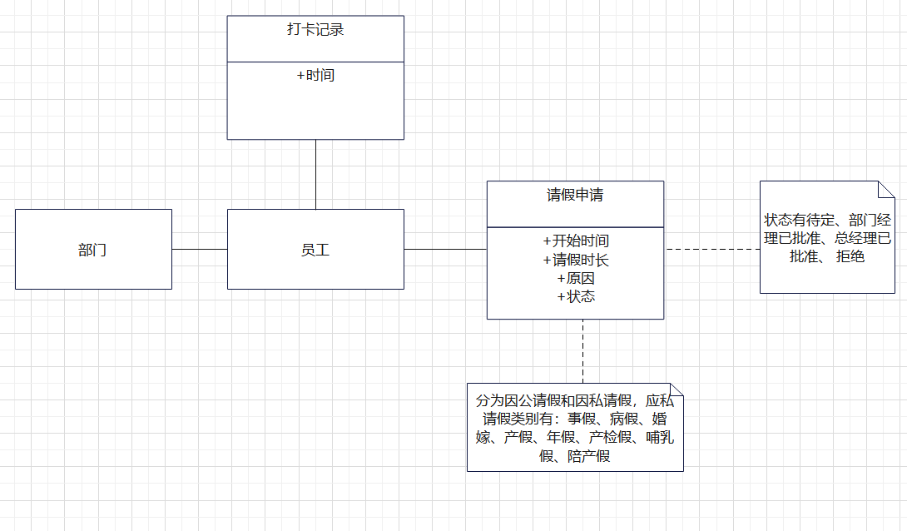

* 1. 请假申请

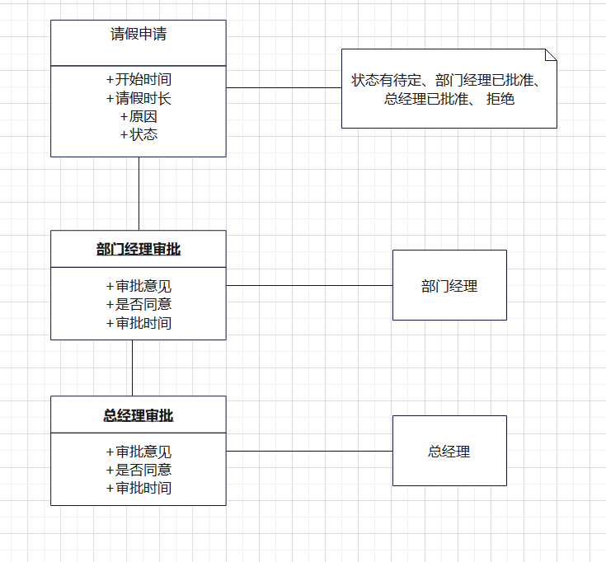

# 业务流程分析

* 1. 概述

请假申请需要审批，请假申请在审批流程不同阶段处于不同的状态。

* 1. 员工请假顺序图

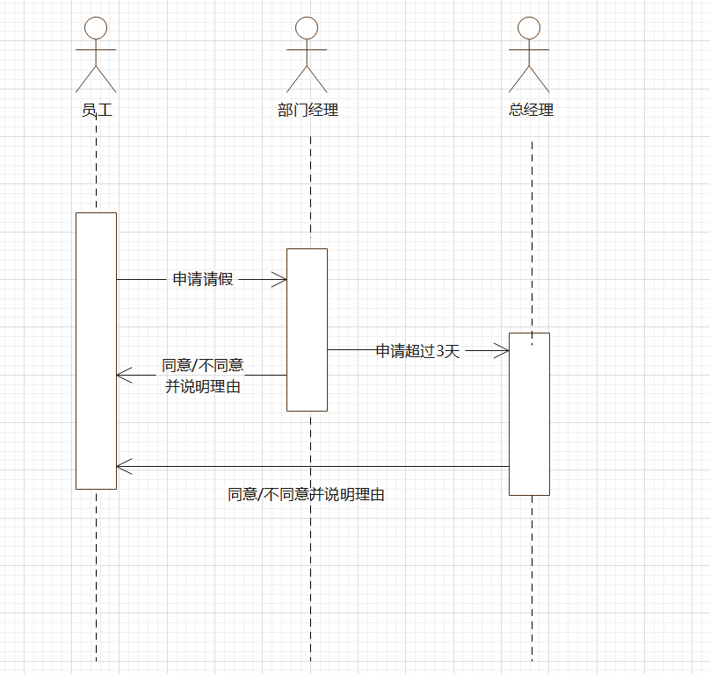

* 1. 员工请假活动图

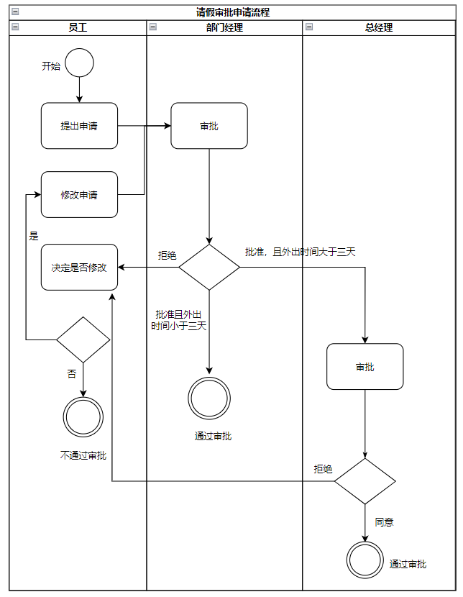

# 功能性需求

* 1. 总用例图

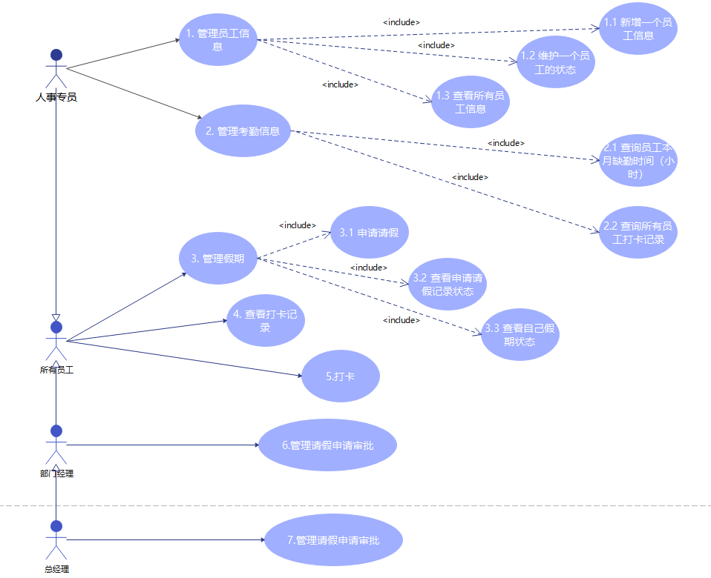

* 1. 普通员工的用例

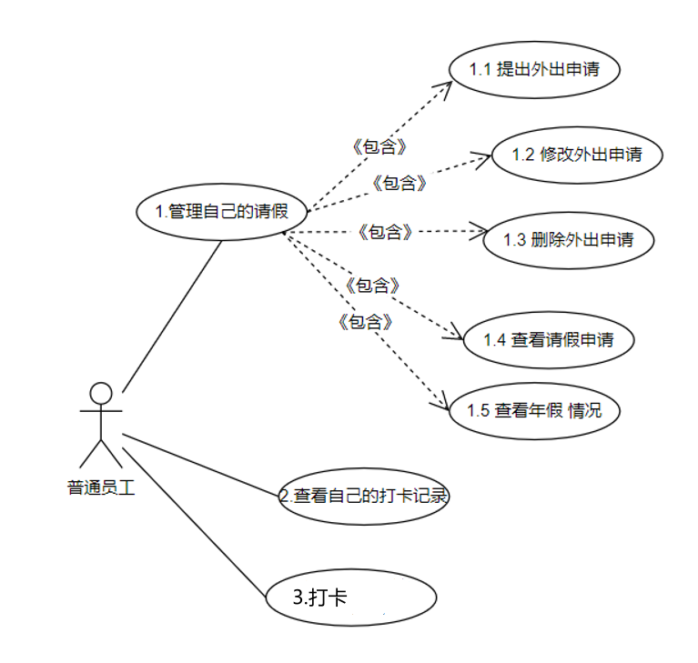

|  |  |  |  |
| --- | --- | --- | --- |
| 编号 | 1.1 | 名称 | 提出请假申请 |
| 执行者 | 普通员工 | 优先级 | 高 低 |
| 描述 | 普通员工录入请假的信息，能成功提出请假申请。 | | |
| 前置条件 | 无。 | | |
| 基本流程 | 1. 指示提出请假申请。 2. 显示请假申请表单。 3. 填写申请单，选择请假类别。 4. 指示提交申请。 5. 显示成功提交申请的信息。 | | |
| 结束状况 | 系统保存请假申请数据，并提示成功提交申请的信息。 | | |
| 可选流程1 | 1. 指示取消申请。 2. 显示申请被取消的信息。 | | |
| 异常流程 | 1. 填写请假申请单，请假类别为“年假”。 2. 指示提交申请。 3. 发现可休年假不足，显示相应提示。 4. 修改请假申请单，或取消请假申请。 | | |
| 说明 | 请假申请单有以下内容：申请者、开始时间、结束时间、请假事由、请假类别。  申请者默认为当前用户，不可修改。  类别为：事假、病假、婚假、产假、年假，只能而且必须选其一。 | | |

|  |  |  |  |
| --- | --- | --- | --- |
| 编号 | 1.2 | 名称 | 修改请假申请 |
| 执行者 | 普通员工 | 优先级 | 高 低 |
| 描述 | 请假申请提出后，还没有任何审批之前，申请者可修改请假申请。  请假申请被拒绝后，申请者可修改请假申请，重新提交。  请假申请不能通过行政部审核，行政部也无法代为处理时，申请者可修改请假申请，重新提交。  行政部如何代为处理，请参考用例“6.1 分解员工的请假”。 | | |
| 前置条件 | 需存在已经提出的请假申请。 | | |
| 结束状况 | 请假申请的状态变为“待定”，该申请需重新审批。 | | |
| 说明 | 参考业务概念图中的说明，  请假申请状态为“……已批准”时，申请者如果对该申请进行任何修改，其状态一律重新变为“待定”，需重新审批。  修改请假申请时，程序应做并发冲突的异常判断和处理，如果出现冲突，应拒绝本次修改，并给出相应提示。 | | |

|  |  |  |  |
| --- | --- | --- | --- |
| 编号 | 1.3 | 名称 | 删除请假申请 |
| 执行者 | 普通员工 | 优先级 | 高 低 |
| 描述 | 请假申请提出后，还没有任何审批之前，申请者可删除请假申请。  请假申请被拒绝后，申请者可删除请假申请。  请假申请已通过，申请者可删除请假申请。 | | |
| 前置条件 | 需存在已经提出的请假申请。 | | |
| 结束状况 | 系统删除指定的请假申请数据，并提示成功删除申请的信息。 | | |
| 说明 | 参考业务概念图中的说明，  外出申请状态为“……已批准”时，申请者如果删除该申请，系统会向所有已经批准该申请的领导发送邮件，具体说明见“5.7 其他功能性需求”。  删除请假申请时，程序应做并发冲突的异常判断和处理，如果出现冲突，应拒绝本次修改，并给出相应提示。 | | |

|  |  |  |  |
| --- | --- | --- | --- |
| 编号 | 1.4 | 名称 | 查看请假申请 |
| 执行者 | 普通员工 | 优先级 | 高 低 |
| 描述 | 目标：可方便地查看自己的请假申请的审批情况，能查看自己的历史申请，在此基础上做下一步工作。  具体要求：   1. 系统默认按时间的倒序显示当前用户的请假申请列表，用户可通过该列表了解各申请的状态。 2. 请假申请列表可按时间的倒序或顺序排列，也可按请假申请的状态进行筛选。 3. 在请假申请列表的基础上，用户可查看或修改其中一个具体的申请，或提出请假申请。 4. 用户在查看一个具体的申请时，才能删除该申请。 | | |
| 前置条件 | 无 | | |
| 结束状况 | 系统的数据不会发生任何变化。 | | |
| 说明 | 请假申请的状态参见业务概念图。 | | |

|  |  |  |  |
| --- | --- | --- | --- |
| 编号 | 1.5 | 名称 | 查看可休年假情况 |
| 执行者 | 普通员工 | 优先级 | 高 低 |
| 描述 | 用户能看到按时间倒序排列的自己的年假申请，并能看到自己的当年年假总天数，及剩余可休的年假天数。  用户可在此基础上，查看或修改其中一个具体的申请，或提出请假申请。 | | |
| 前置条件 | 行政部已设置该员工的当年可休年假，参见用例“5. 设置员工的可休年假”。 | | |
| 结束状况 | 系统的数据不会发生任何变化。 | | |
| 说明 | 请假申请类别参见业务概念图。 | | |

|  |  |  |  |
| --- | --- | --- | --- |
| 编号 | 2 | 名称 | 查看自己的打卡记录 |
| 执行者 | 普通员工 | 优先级 | 高 低 |
| 描述 | 系统默认按照时间的倒序显示该用户的打卡记录，用户可选择一个日期范围来查询相应的打卡记录。 | | |
| 前置条件 | 相应的打卡记录数据应先导入到系统中，参见用例“7. 导入打卡数据”。 | | |
| 结束状况 | 系统的数据不会发生任何变化。 | | |
| 说明 | 打卡信息包括：员工ID、打卡日期、打卡时间。  该用例员工只能查看自己的打卡记录，故只需要显示打卡日期、打卡时间即可。 | | |

|  |  |  |  |
| --- | --- | --- | --- |
| 编号 | 3 | 名称 | 查看全体员工的外出及请假信息 |
| 执行者 | 普通员工 | 优先级 | 高 低 |
| 描述 | 目标：能方便地查看全体员工的外出及请假情况。  具体要求：   1. 用户可方便地查看当天、当周、当月所有的外出及请假情况，系统缺省显示当周的情况，用户可方便地在当天、当周、当月之间切换。 2. 系统显示当天情况时，用户可方便地切换到前一天或后一天；类似地，系统显示当周、当月情况时，用户也可以方便地切换到前一周、后一周或前一个月、后一个月。 3. 还没有通过审批的外出或请假申请，均应显示出来。 4. 用户可查看具体的一条外出或请假申请。 5. 除了该请假申请的审批者能查看请假申请的“请假事由”，其他人不能查看“请假事由”，但可查看谁在什么时间请了什么类别的假。 | | |
| 前置条件 | 无 | | |
| 结束状况 | 系统的数据不会发生任何变化。 | | |
| 说明 | 需共享的请假申请、外出申请信息请参考业务概念图，但要注意“请假信息”并不是对所有人共享的。 | | |
| 说明 | 打卡信息包括：员工ID、打卡日期、打卡时间。  该用例员工只能查看自己的打卡记录，故只需要显示打卡日期、打卡时间即可。 | | |

* 1. 人事部员工的用例

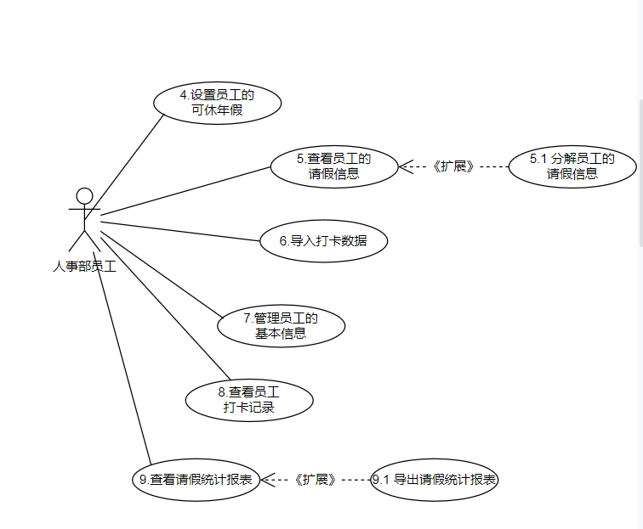

|  |  |  |  |
| --- | --- | --- | --- |
| 编号 | 4 | 名称 | 设置员工的可休年假 |
| 执行者 | 人事部员工 | 优先级 | 高 低 |
| 描述 | 目标：人事部可根据公司的年休假制度，设置每位员工每年的可休年假数量。  具体要求：   1. 可查看全体员工可休年假列表，列表显示员工姓名、部门、当年可年休假总天数，当年已休年假天数。 2. 在查看可休年假列表的基础上，可设置每个员工的可休年假总数，可查看每个员工当年的请假类别为年假的申请。 | | |
| 前置条件 | 无。 | | |
| 结束状况 | 系统保存了更新后的该员工的可休年假总天数。 | | |
| 说明 | 通常情况下，人事部设置员工可休年假的时间为：  在每个自然年的第一个工作日，重新设置每个员工的可休年假数量。  在新员工转正的第一天，设置该员工的可休年假数量。  但系统不需要限制修改时间。 | | |

|  |  |  |  |
| --- | --- | --- | --- |
| 编号 | 5 | 名称 | 查看员工的请假信息 |
| 执行者 | 人事部员工 | 优先级 | 高 低 |
| 描述 | 目标：人事部根据公司相关制度，审核员工的请假申请。  具体要求：   1. 系统默认按时间排序，显示通过了最终审批、但未通过人事部审核的员工请假申请列表。 2. 可再选择查看具体的一条请假申请。 3. 不符合相关制度的请假申请，可按以下两种方式之一处理：   执行用例“6.1 分解员工的请假”，具体参见用例6.1。  该申请不通过审核，通知申请者修改申请。系统不支持这种处理方式，人事部可通过电话、E-mail、口头等方式，通知申请者修改请假申请。 | | |
| 前置条件 | 无。 | | |
| 结束状况 | 系统不保存任何信息。 | | |
| 说明 | 参见请假审批流程活动图。通过部门经理审批的3天或以内的请假，通过总经理审批的超过3天的请假，都需要人事部进行审核。  实际上人事部不需要对全部请假进行审核，一般只需要对婚假、产假等涉及比较复杂的国家政策的申请进行审核，人事部的审核也不需要立刻进行，有时候每月统一审查一次就可以了。本系统不支持人事部的审核功能，只支持查看功能，但人事部可以在查看的基础上，不通过本系统完成审核的工作。 | | |

|  |  |  |  |
| --- | --- | --- | --- |
| 编号 | 5.1 | 名称 | 分解员工的请假 |
| 执行者 | 人事部员工 | 优先级 | 高 低 |
| 描述 | 目标：行政部可分解不符合要求的请假申请，使分解后的请假符合要求，分解后的请假总天数不变，起止时间不变。  例：某员工申请了10天的婚嫁，但行政部审核时发现该员工不符合晚婚政策，只能享受3天婚嫁，于是与该员工协商，将该请假分解为3天婚假、5天年假、2天事假。  具体要求：   1. 在查看员工具体一条请假信息的基础上，可分解该请假。 2. 分解请假时，需输入请假类别、时长。 3. 分解后的总时长等于原来申请的时长，总起止时间不变，系统按照分解后申请的先后顺序自动生成各申请的起止时间。 4. 分解后的请假无需再次审批，自动为已批准状态。 | | |
| 前置条件 | 无。 | | |
| 结束状况 | 系统保存了分解后的请假申请，原请假申请不再保留。 | | |
| 说明 | 参见业务概念图。  行政部与申请者的协商过程，是系统范围外的工作。 | | |

|  |  |  |  |
| --- | --- | --- | --- |
| 编号 | 6 | 名称 | 导入打卡数据 |
| 执行者 | 人事部员工 | 优先级 | 高 低 |
| 描述 | 目标：将打卡记录导入到系统中，以便用户通过本系统查询打卡记录。  具体要求：   1. 系统可导入保存在打卡记录的.csv文件 2. 导入的数据以“增加”的方式保存到系统中，系统不判断新导入的数据是否与之前的数据有冲突。 | | |
| 前置条件 | 无。 | | |
| 结束状况 | 打卡记录保存到系统中。 | | |
| 说明 | 打卡数据记录在打卡机中，人事部需要每天用电脑连接打卡机来读取数据，读取的数据是.csv格式，读取数据的软件是打卡机配套提供的。  打卡记录包含：员工ID、打卡日期、打卡时间。 | | |

|  |  |  |  |
| --- | --- | --- | --- |
| 编号 | 7 | 名称 | 管理员工的基本信息 |
| 执行者 | 人事部员工 | 优先级 | 高 低 |
| 描述 | 目标：  检查各员工的基本信息，核对信息是否有误，特别是员工是否已经离职，入职时间等是否正确。  具体要求：   1. 在员工入职时负责导入员工的基本信息。 2. 可以查看某一员工、全体员工或按照某种规则分类的员工的基本信息。 3. 可以通过id，入职时间，等顺序查看员工的基本信息。 | | |
| 前置条件 | 无。 | | |
| 结束状况 | 导入和修改的信息存在系统中。 | | |
| 说明 | 员工的个人信息存储在系统中，人事部可以查看全体员工的入职时间，出生日期等基本信息。应该可以通过各种属性对员工的信息进行筛选和排序，以满足各类需求。 | | |

|  |  |  |  |
| --- | --- | --- | --- |
| 编号 | 8 | 名称 | 查看员工的打卡记录 |
| 执行者 | 人事部员工 | 优先级 | 高 低 |
| 描述 | 目标：掌握各员工的打卡情况，方便与员工的请假申请、外出申请进行比较，以核实各员工的考勤信息。  具体要求：   1. 系统默认按照时间的倒序列出各员工的打卡记录，需要显示的内容有：员工姓名、所属部门、打卡日期、打卡时间。 2. 用户可按时间范围、所属部门、员工姓名来筛选显示打卡记录。 | | |
| 前置条件 | 系统需存在已经导入的打卡数据记录，参见用例“7. 导入打卡数据”。 | | |
| 结束状况 | 系统数据不会发生变化。 | | |
| 说明 | 与用例“4. 查看自己的打卡记录”不同，人事部是可以查看全体员工的打卡记录的，其目的是通过打卡记录、请假申请、外出申请的比较，来核实各员工的考勤情况，判断员工有没有迟到、早退、旷工等情况，制作相应的考勤报表提交给财务部，财务部根据该报表来计算员工当月的薪金。  考勤报表是这样的一张报表：记录了当前影响员工薪金的所有考察情况，影响员工薪金的考察情况有：请事假数、打卡记录缺勤数。该报表由人事部制作，交由财务部作为员工薪金计算及调整的依据。 | | |

|  |  |  |  |
| --- | --- | --- | --- |
| 编号 | 9 | 名称 | 查看请假统计报表 |
| 执行者 | 人事部员工 | 优先级 | 高 低 |
| 描述 | 目标：  人事部的目标有：  根据请假统计报表，检查各员工的请假情况，特别是带薪假期，是否符合公司的相关制度要求。  核实各员工的请假情况，作为制作考勤报表的依据。  财务部的目标有：作为当月员工薪金计算的参考依据。  具体要求：   1. 报表首先根据员工分组，然后根据请假类别分组，列出分组后汇总的请假天数。 2. 可按日期范围、所属部门、员工姓名、请假类别来筛选统计数据范围。 3. 可在查看报表的基础上执行用例“9.1 导出请假统计报表”。 | | |
| 前置条件 | 无。 | | |
| 结束状况 | 系统数据不会发生变化。 | | |
| 说明 | 考勤报表参见用例“8. 查看员工的打卡记录”的用例表中的说明。  财务部计算当月员工薪金的直接依据是人事部提交的“考勤报表”，该请假统计报表只是参考。人事部每月需要根据请假统计报表，同时还需要查看员工打卡记录、外出申请记录、请假申请记录等，经过综合判断后制作考勤报表。 | | |

|  |  |  |  |
| --- | --- | --- | --- |
| 编号 | 9.1 | 名称 | 导出请假统计报表 |
| 执行者 | 人事部员工 | 优先级 | 高 低 |
| 描述 | 目标：  本用例主要由人事部执行，导出Excel报表后，行政部可在该Excel文件的基础上制作“考勤报表”。  具体要求：   1. 用户可在查看请假统计报表的基础上，指示导出到Excel文件中。 2. 系统将当前统计报表中的数据导出到Excel中，并且该文件输出到用户所在的电脑上。 | | |
| 前置条件 | 无。 | | |
| 结束状况 | 系统数据不会发生变化。 | | |
| 说明 | Excel文件的内容及格式，应与用例“9. 查看请假统计报表”的一致。 | | |

* 1. 部门经理，总经理的用例

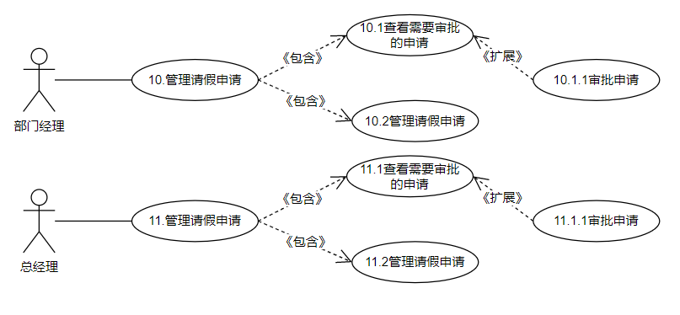

|  |  |  |  |
| --- | --- | --- | --- |
| 编号 | 10.1 | 名称 | 查看需要审批的申请 |
| 执行者 | 部门经理 | 优先级 | 高 低 |
| 描述 | 目标：部门经理可方便地查看需要他审批的申请，并可以在此基础上方便地审批申请。  具体要求：   1. 系统默认按照请假申请提出时间的顺序，列出状态为“待定”的请假申请列表。 2. 该请假列表需显示：申请者姓名、所属部门、请假类别、请假起止时间、请假事由、请假申请的状态。 3. 用户可直接在此请假申请列表的基础上，直接审批某个申请，参见用例“11.1.1 审批申请”。 4. 用户可在此请假申请列表的基础上，选择查看具体的某个申请，并进行审批，参见用例“11.1.1 审批申请”。 | | |
| 前置条件 | 无。 | | |
| 结束状况 | 系统数据不会发生变化。 | | |
| 说明 | 需要部门经理审批的请假申请是状态为“待定”的申请。  申请者提出请假申请后，申请的状态为“待定”。  申请者修改被拒绝的申请，申请的状态变为“待定”。 | | |

|  |  |  |  |
| --- | --- | --- | --- |
| 编号 | 10.1.1 | 名称 | 审批申请 |
| 执行者 | 部门经理 | 优先级 | 高 低 |
| 描述 | 目标：用户能根据请假申请的信息，审批该请假申请。  具体要求：   1. 参见用例“11.1 查看需要审批的申请”，用户可在请假申请列表上直接审批其中的一条申请，或在查看某一个具体的申请时，审批该申请。 2. 审批时需选择批准或拒绝，同时可填入审批意见。 3. 审批时间不需要用户输入，由系统自动决定。 | | |
| 前置条件 | 无。 | | |
| 结束状况 | 系统保存了该申请的审批信息，如果请假申请被批准，则该申请状态变为“部门经理已批准”，如果是拒绝，则状态为“已拒绝”。 | | |
| 说明 | 参见“请假申请审批流程 活动图”。 | | |

|  |  |  |  |
| --- | --- | --- | --- |
| 编号 | 10.2 | 名称 | 查看以往的审批 |
| 执行者 | 部门经理 | 优先级 | 高 低 |
| 描述 | 目标：用户可方便地查看他曾经审批过的请假申请，了解请假申请的后续审批情况。  具体要求：   1. 系统按照请假申请提出时间的倒序，列出用户曾经审批过的请假申请列表。 2. 请假申请列表需显示：申请者姓名、所属部门、请假类别、请假起止时间、请假事由、请假申请的状态。 | | |
| 前置条件 | 无。 | | |
| 结束状况 | 系统的数据不会发生变化。 | | |
| 说明 | 无。 | | |

|  |  |  |  |
| --- | --- | --- | --- |
| 编号 | 11.1 | 名称 | 查看需要审批的申请 |
| 执行者 | 总经理 | 优先级 | 高 低 |
| 描述 | 与用例11.1类似，但有以下区别：   1. 需总经理审批的是状态为“副总经理已审批”且请假时长>3天的请假申请。 2. 请假申请列表还需要显示部门经理和副总经理的审批意见。 3. 查看某个具体的申请时，还需显示部门经理和副总经理的审批意见。 | | |
| 前置条件 | 无。 | | |
| 结束状况 | 系统的数据不会发生变化。 | | |
| 说明 | 无。 | | |

|  |  |  |  |
| --- | --- | --- | --- |
| 编号 | 11.1.1 | 名称 | 审批申请 |
| 执行者 | 总经理 | 优先级 | 高 低 |
| 描述 | 与用例11.1.1类似，但有以下区别：   1. 参加的用例为“15.1 查看需要审批的申请”，而不是用例11.1。 | | |
| 前置条件 | 无。 | | |
| 结束状况 | 系统保存了该申请的审批信息，如果请假申请被批准，则该申请状态变为“总经理已批准”，如果是拒绝，则状态为“已拒绝”。 | | |
| 说明 | 参见“请假申请审批流程 活动图”。 | | |

|  |  |  |  |
| --- | --- | --- | --- |
| 编号 | 11.2 | 名称 | 查看以往的审批 |
| 执行者 | 总经理 | 优先级 | 高 低 |
| 描述 | 与用例11.2类似，但有以下区别：   1. 请假申请列表还需要显示部门经理和副总经理的审批意见。 2. 查看某个具体的申请时，还需显示部门经理和副总经理的审批意见。 | | |
| 前置条件 | 无。 | | |
| 结束状况 | 系统的数据不会发生变化。 | | |
| 说明 | 无。 | | |

### 6 非功能需求

#### 交互需求

·代码逻辑清晰明了，便于阅读。

·用户操作界面应该简洁大方，方便用户捕捉信息。

#### 性能需求

·确保承载能力，不能无端卡停。

·交互性能：在网速良好情况下，响应时间期望值为5秒之内，确保和用户保持良好的交互体验。

#### 安全需求

·权限设置：针对不同用户角色，严格控制权限设置。

·数据加密：针对个人信息存储采取加密措施，确保个人隐私得到一定的保障。

·数据备份：允许进行数据备份和恢复，弥补输的破坏或损失。

#### 适应性需求

·针对多平台做好适配工作。

·软件接口维护或后续功能开发应具有较强的适应性。

# 7 附录

|  |  |  |  |
| --- | --- | --- | --- |
| 资料名称 | 提供者 | 获取日期 | 说明 |
|  |  |  |  |

# 8 版本修订记录

|  |  |  |  |
| --- | --- | --- | --- |
| 日期 | 作者 | 内容提要 | 版本 |
|  |  |  |  |